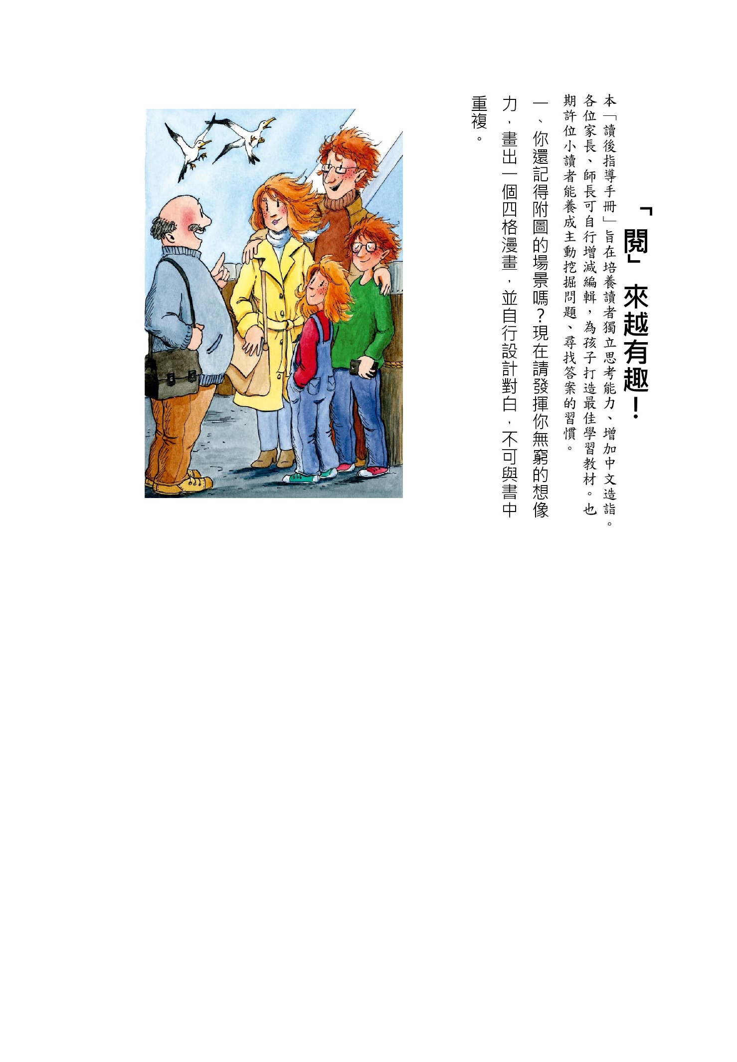

二、在文字的奇幻世界，有許多成語小精靈藏在故事裡，現在就讓我們一起來認識他們吧！(至少選十題)

欣喜若狂：形容快樂、高興到了極點。

造句：

自由自在：不受任何拘束，隨心所欲，安詳悠閒。

造句：

歡欣鼓舞：歡樂興奮的樣子。

造句：

狼吞虎嚥：形容吃東西又猛又急。

造句：

鴉雀無聲：形容非常寂靜。

造句：

雜七雜八：形容非常混亂，雜亂無章。

造句：

屏氣凝神：屏住呼吸，集中精神。

造句：

鏗鏘有力：形容聲音響亮而有勁。

造句：

金盆洗手：江湖人物宣布退隱的儀式。

造句：

唉聲嘆氣：因煩悶、傷感等而嘆息。

造句：

無論如何：不管怎樣。

造句：

面無血色：形容因受驚嚇或生病而臉色發白的樣子。

造句：

臭名昭彰：醜惡的名聲顯著，人盡皆知。

造句：

大發雷霆：比喻非常生氣。

造句：

一乾二淨：完盡、什麼都不剩。

造句：

興致勃勃：形容興趣濃厚。

造句：

三、閱讀完《北海偵探三： 鯨魚骨之謎》精彩的懸疑推理故事，讓我們一起動動腦，思考以下問題吧! (至少選兩題)

˙米克和莎拉出門遠行，留下盧卡斯和艾瑪看家。兄妹倆後來在鯨典館過夜，更因此發現了駭人的鯨魚骨搶劫案。如果哪一天你的爸爸媽媽把你一個人留在家裡，你會如何安排接下來的時間呢？

答：

˙故事中，盧卡斯為解決鼴鼠之災，於是披上北極熊的毛皮闖進酷舍司基的庭院中拔除「鼴鼠剋星」的電池。請問你認同盧卡斯的解決方式嗎？若認同，請簡述理由，反之則講述理由並提供可行的解決方式。

答：

˙盧卡斯和艾瑪以及艾瑪的同學們趁老師熟睡時玩捉迷藏，也因此造成了鯨魚骨展示的破壞。假設你是艾瑪的同學，你會如何嘗試解決這個棘手的狀況呢？

答：

˙盧卡斯為了捕捉抓竊取鯨魚骨的證據，採取了拍照的方式，但因為忘記關掉閃光燈而被發現，進而導致他和艾瑪被歹徒監禁。如果你是盧卡斯或艾瑪，你還會用什麼方式記錄小偷們的犯罪情況？

答：

**閱讀心得(至少150字)**